Лабораторна робота №9

Рядки

Виконана студентом групи ІП-01

Альгіним Данилом Сергійовичем

Варіант №3

**Постанова задачі:**

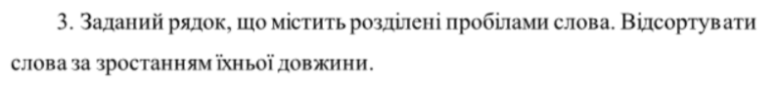

За допомогою підходів модульного програмування та бібліотек <string> та <vector> (у мові С++), реалізуємо програму, яка зчитує строку, розбиває її на слова, та видає слова за зростанням їхньої довжини.

**Текст та результат роботи програми на С++:**

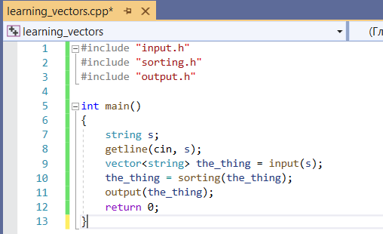

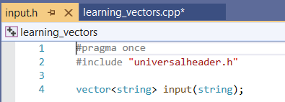

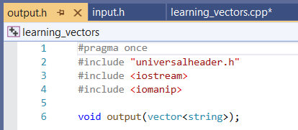

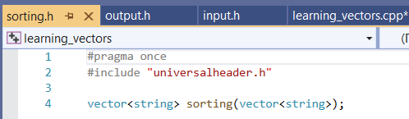

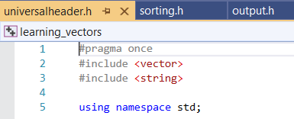

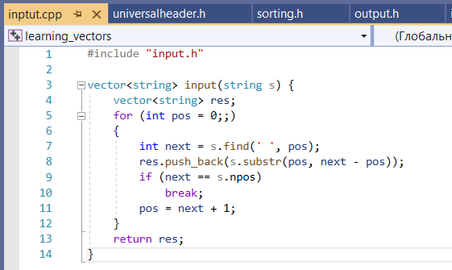

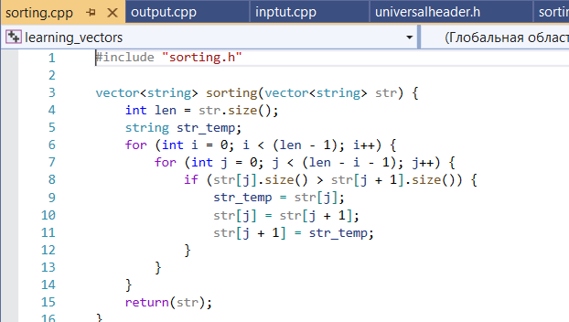

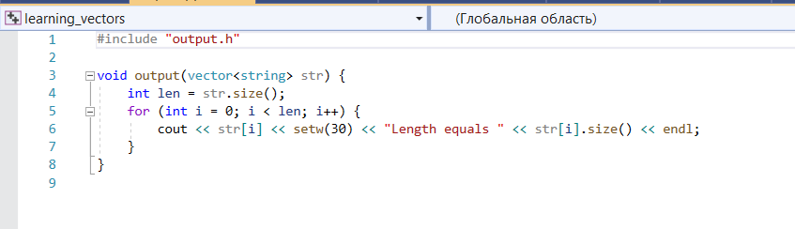

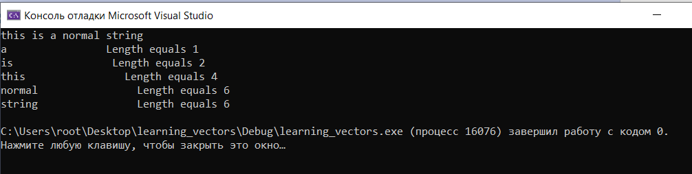

**Блок-схема:**

